|  |  |  |
| --- | --- | --- |
| Председатель цикловой комиссии по специальности УГС 09.00.00Информатика и вычислительная техника  _____О.О. Чекушкина  Протокол № __ от  «___»____________20____г | Председатель цикловой комиссии по специальности УГС 09.00.00Информатика и вычислительная техника  _____О.О. Чекушкина  Протокол № __ от  «___»____________20____г | Председатель цикловой комиссии по специальности УГС 09.00.00Информатика и вычислительная техника  _____О.О. Чекушкина  Протокол № __ от  «___»____________20____г |

**Создание сетевого репозитория**

Методические указания к практическому занятию6

Междисциплинарный курс: МДК.01.03Разработка мобильных приложений

Специальность: 09.02.07 Информационные системы и программирование

Выполнил

Студент группы

Пр21.103к

Ломакин С.А.

2023

**Цели:**

* 1. В ходе выполнения работы я осваиваю:
     1. Общие компетенции, включающие в себя способность:

ОК 9 Использовать информационные технологии в профессиональной деятельности

* + 1. Профессиональные компетенции:

ПК 1.2 Разрабатывать программные модули в соответствии с техническим заданием

ПК 1.6 Разрабатывать модули программного обеспечения для мобильных платформ

* 1. В результате выполнения я:
     1. Усваиваю знания:
* основные этапы разработки программного обеспечения;
* основные принципы технологии структурного и объектно-ориентированного программирования;

1.2.2 Осваиваю умения:

* оформлять документацию на программные средства

1. Создал новый репозиторий с файлом Readme.md

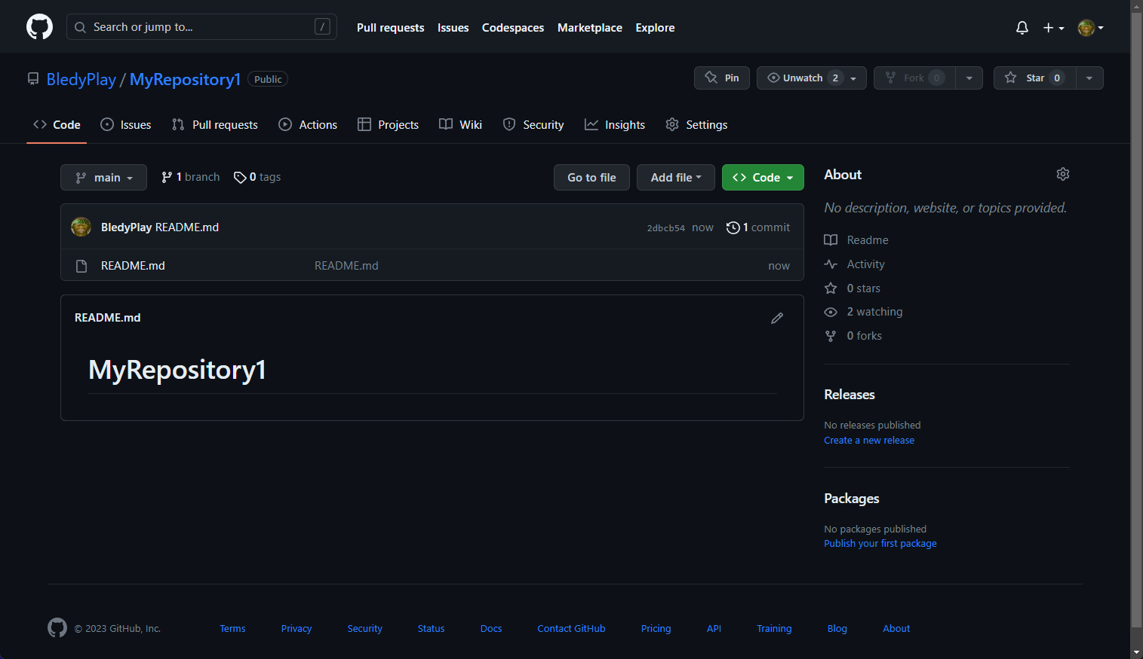

1. Добавил файлы разных расширений

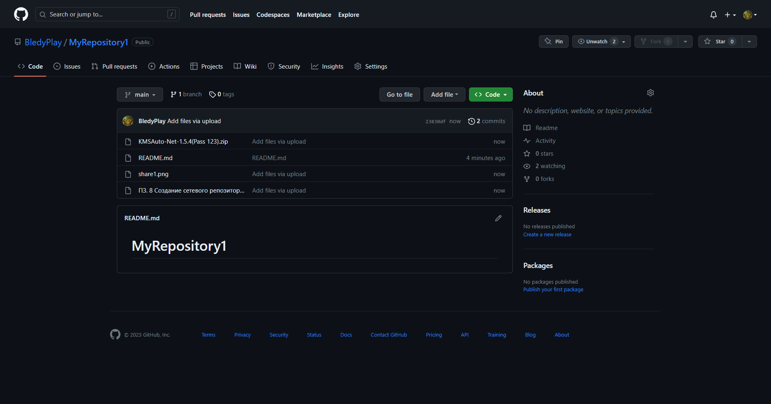

1. Создал 4 ветки с разными типами данных

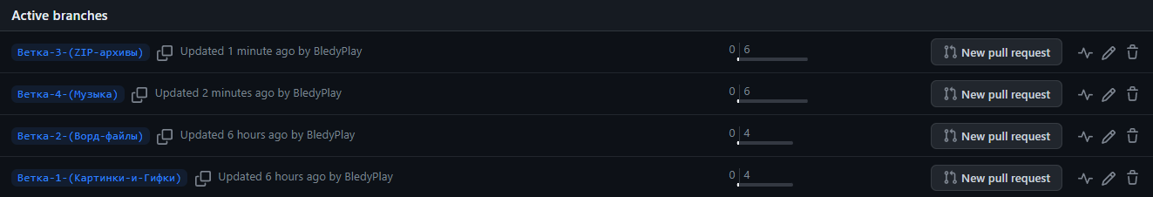

Ветка 1 (Файлы типа png и gif)

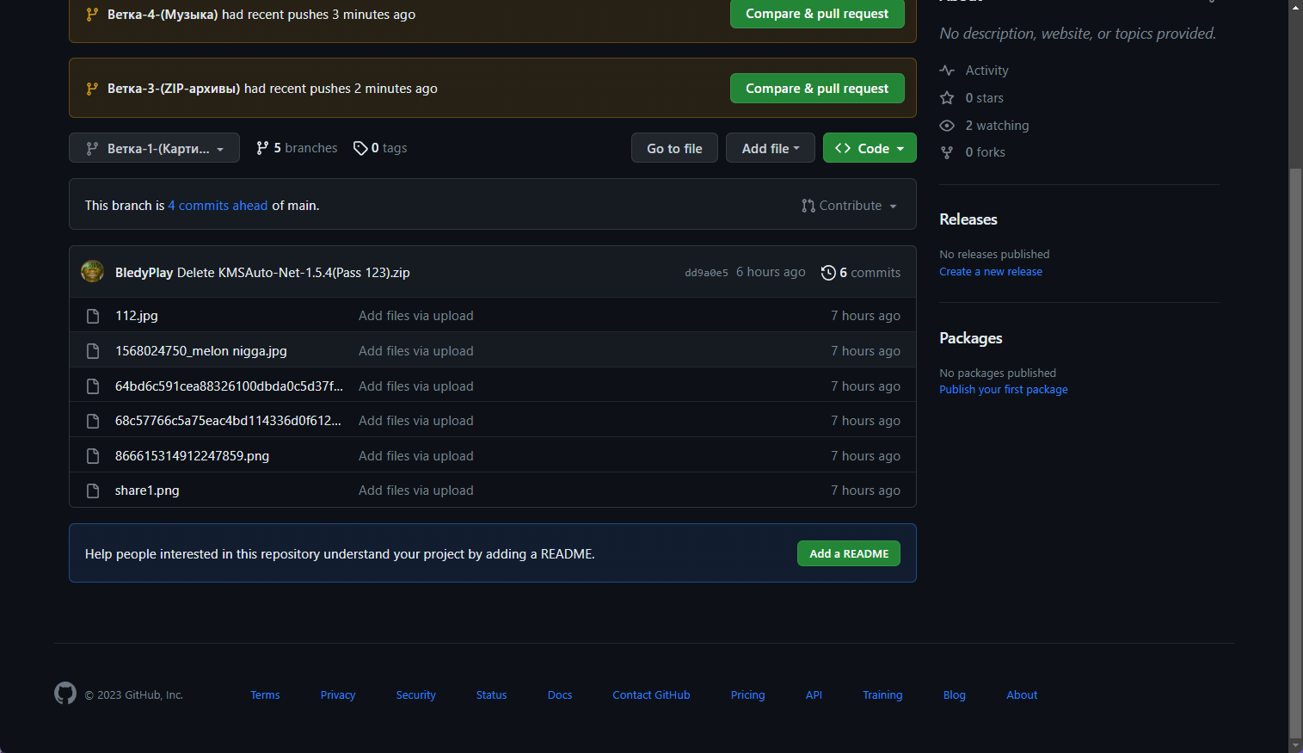

Ветка 2 (Файлы типа docx)

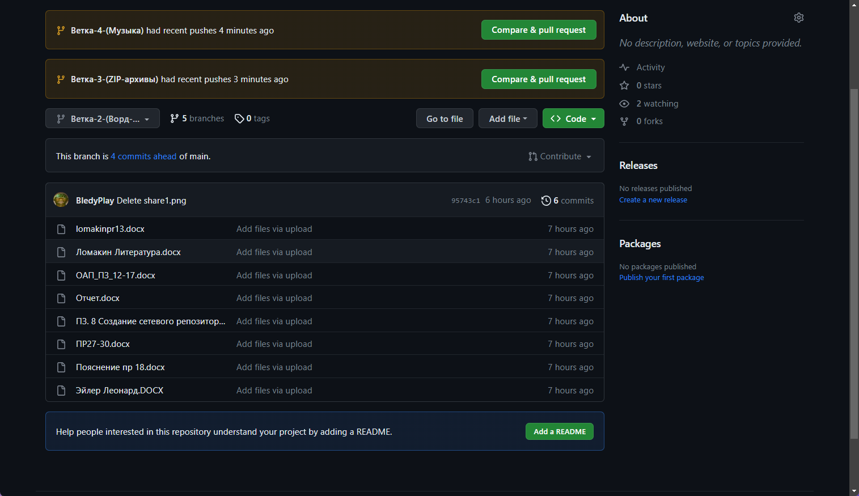

Ветка 3 (ZIP архивы)

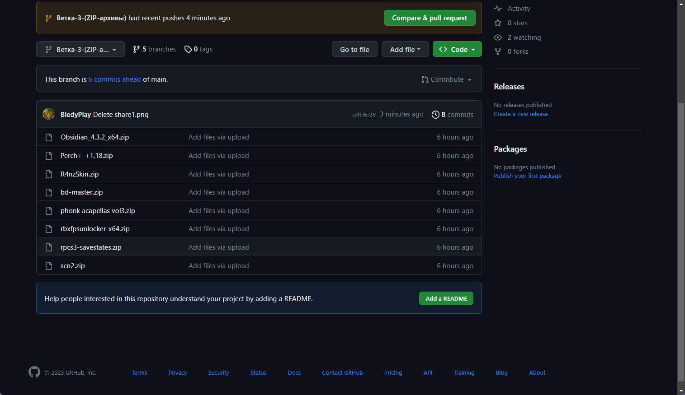

Ветка 4 (MP4 файлы)

1. Ссылка на репозиторий: https://github.com/BledyPlay/MyRepository1.git

